Муниципальное образовательное бюджетное учреждение

средняя образовательная школа №4 р.п. Лесогорск

**ПАМЯТКА**

**Методы и формы работы**

**с девиантным поведением обучающихся младшего школьного возраста**



2025 год

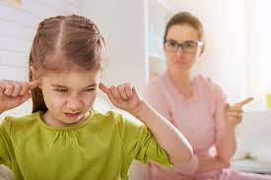*Девиантное поведение-* ***система поступков или отдельные поступки человека в зависимости от его возраста, носящие характер отклонения от принятых в обществе норм.***

Отклоняющееся от норм поведение у младших школьников (1-4 класс) может иметь разнообразные причины, которые часто взаимосвязаны. Важно понимать, что такое поведение – это сигнал о том, что ребенок испытывает трудности, и ему нужна помощь.

**I. Биологические факторы:**

*⦁ Особенности темперамента:* дети с повышенной возбудимостью, импульсивностью, или наоборот, инертностью, могут испытывать трудности с адаптацией к школьным требованиям и проявлять отклоняющееся поведение.

*⦁ Наследственность:* генетическая предрасположенность к некоторым неврологическим или психическим заболеваниям может влиять на поведение.

*⦁ Проблемы со здоровьем:* хронические заболевания, нарушения сна, проблемы со зрением или слухом могут вызывать раздражительность, утомляемость и трудности в обучении, что может привести к отклонениям в поведении.

**II. Психологические факторы:**

*⦁ Несформированность навыков саморегуляции:* младшие школьники еще только учатся контролировать свои эмоции и поведение. Недостаток этих навыков может приводить к агрессии, импульсивности, непослушанию.

⦁ *Низкая самооценка:* ребенок, который не уверен в себе, может проявлять агрессию, замкнутость или, наоборот, пытаться привлечь внимание негативным поведением.

⦁ *Трудности в обучении:* если ребенок испытывает трудности с усвоением учебного материала, это может вызывать у него фрустрацию, тревогу и, как следствие, проблемы с поведением.

⦁ *Негативный опыт:* травмирующие события (например, развод родителей, потеря близкого человека, насилие) могут серьезно повлиять на психику ребенка и привести к отклонениям в поведении.

⦁ *Особенности характера:* акцентуации характера (например, гипертимность, истероидная акцентуация) могут проявляться в виде чрезмерной активности, демонстративности, стремления быть в центре внимания, что может восприниматься как отклоняющееся поведение.

**III. Социальные факторы:**

⦁ *Неблагоприятная семейная обстановка*: конфликты в семье, отсутствие родительского внимания и поддержки, непоследовательное воспитание, жестокое обращение – все это может привести к серьезным проблемам в поведении ребенка.

⦁ *Негативное влияние сверстников:* давление со стороны одноклассников, вовлечение в асоциальные группы может подтолкнуть ребенка к нарушению правил и норм поведения.

*⦁ Негативное влияние СМИ:* чрезмерное увлечение компьютерными играми, просмотр фильмов и передач с агрессивным содержанием может способствовать формированию агрессивного поведения.

⦁ *Проблемы адаптации к школе:* трудности в установлении отношений с учителями и одноклассниками, непринятие школьных правил могут вызывать стресс и провоцировать отклоняющееся поведение.

⦁ *Социально-экономические факторы:* низкий социально-экономический статус семьи, проживание в неблагоприятных условиях могут негативно сказываться на развитии ребенка и способствовать формированию девиантного поведения.

***Важно помнить, что каждый случай индивидуален, и для определения причин отклоняющегося поведения необходимо комплексное обследование ребенка с участием психолога, социального педагога и других специалистов.***

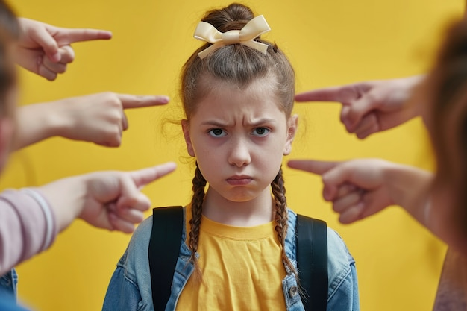***Непослушание у ребенка*** ***— это сложное поведение, которое может иметь разные причины и проявляться по-разному. Поэтому и методы работы с ним должны быть гибкими и учитывать индивидуальные особенности ребенка и ситуацию.***

**I. Выявление причин непослушания:**

*⦁ Наблюдение:* систематическое наблюдение за ребенком в разных ситуациях (урок, перемена, внеклассные мероприятия) поможет выявить триггеры непослушания и его характер.

*⦁ Беседа:* доверительные беседы с ребенком, родителями, другими учителями. Важно выяснить, когда началось непослушание, в каких ситуациях оно проявляется сильнее, что предшествует ему.

*⦁Анкетирование/Тестирование:* использование психологических методик для оценки уровня тревожности, агрессивности, самооценки, особенностей темперамента ребенка.

*⦁ Анализ семейной ситуации:* выявление возможных проблем в семье (конфликты, развод, финансовые трудности, особенности воспитания), которые могут влиять на поведение ребенка.

**II. Методы и формы работы:**

1. Работа с ребенком:

*⦁ Установление четких правил и границ:* ребенок должен четко понимать, что от него ожидается и какие последствия наступят за нарушение правил. Правила должны быть сформулированы понятно, быть реалистичными и последовательно выполняться.

*⦁ Позитивное подкрепление:* поощрение желательного поведения (похвала, награды, привилегии) более эффективно, чем наказание. Важно фокусироваться на успехах ребенка, а не на его промахах.

*⦁ Игнорирование незначительных проявлений непослушания:* иногда лучше не реагировать на мелкие проступки, если они не представляют опасности для ребенка и окружающих.

*⦁ Метод естественных последствий*: если это возможно и безопасно, позволить ребенку испытать естественные последствия своего непослушания. Например, если ребенок не убрал свои вещи, он может их потерять.

*⦁ "Тайм-аут":* временная изоляция ребенка от ситуации, в которой он проявляет непослушание. Это дает ему возможность успокоиться и подумать о своем поведении.

*⦁ Ролевые игры и тренинги:* помогают ребенку развить навыки общения, решения конфликтов, управления эмоциями.

*⦁ Арт-терапия:* использование творческих методов (рисование, лепка, музыка) для выражения эмоций и переживаний ребенка.

2. Работа с родителями:

*⦁ Консультирование родителей:* социальный педагог и учитель могут проконсультировать родителей по вопросам воспитания, дать рекомендации по установлению правил и границ, эффективным методам дисциплины.

⦁ *Родительские собрания:* проведение тематических родительских собраний, посвященных проблемам детского непослушания.

⦁ *Тренинги для родителей:* обучение родителей навыкам эффективного общения, решения конфликтов, позитивного родительства.

3. Совместная работа (учитель, социальный педагог, педагог психолог, родители):

⦁ *Разработка индивидуального плана работы с ребенком:* совместное обсуждение проблемы и разработка стратегии действий учителем, социальным педагогом и родителями.

⦁ *Организация внеклассных мероприятий:* создание ситуаций успеха для ребенка, позволяющих ему проявить свои положительные качества.

**Важно помнить:**

⦁ *Последовательность и терпение*: работа с непослушанием требует времени и терпения. Важно быть последовательным в своих действиях и не ожидать быстрых результатов.

*⦁ Комплексный подход:* наиболее эффективным является комплексный подход, объединяющий усилия учителя, социального педагога, родителей и самого ребенка.

⦁ *Учет возраста и индивидуальных особенностей:* методы и формы работы должны соответствовать возрасту и индивидуальным особенностям ребенка.

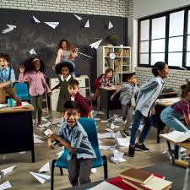 ***Озорство, как и шалость*** ***— это, как правило, проявление детской активности и любознательности, но иногда оно выходит за рамки дозволенного. Работа с озорством требует понимания его причин и применения методов, которые помогут ребенку научиться контролировать свое поведение.***

**I. Понимание причин озорства:**

⦁ *Желание привлечь внимание:* ребенок может озорничать, чтобы привлечь внимание взрослых или сверстников.

*⦁ Недостаток самоконтроля:* импульсивность и трудности с саморегуляцией могут быть причинами озорного поведения.

⦁ *Скука и недостаток стимуляции:* если ребенку неинтересно, он может начать озорничать, чтобы развлечь себя.

⦁ *Проблемы в семье или школе:* озорство может быть способом выразить недовольство или справиться со стрессом.

**II. Методы и формы работы:**

1. Работа с ребенком:

⦁ *Четкие правила и границы:* ребенок должен понимать, какое поведение приемлемо, а какое нет. Правила должны быть ясными, последовательными и справедливыми.

*⦁ Переключение внимания:* если ребенок начинает озорничать, попробуйте переключить его внимание на другую деятельность.

⦁ *Позитивное подкрепление*: хвалите ребенка за хорошее поведение, подчеркивайте его положительные качества и успехи.

⦁ *Обучение навыкам самоконтроля:* используйте игры, ролевые ситуации и обсуждения, чтобы помочь ребенку научиться контролировать свои импульсы.

⦁ *Развитие эмпатии:* помогите ребенку понять, как его действия влияют на других людей. Обсуждайте чувства и переживания окружающих.

⦁ *Вовлечение в интересную деятельность:* запишите ребенка в кружки, секции, клубы по интересам, чтобы он мог направить свою энергию в конструктивное русло.

2. Работа с родителями:

*⦁ Консультирование:* помогите родителям понять причины озорства ребенка и разработать единую стратегию воспитания.

⦁ *Родительские собрания и тренинги:* обсудите с родителями эффективные методы воспитания, способы установления границ и развития самоконтроля у детей.

3. Совместная работа (учитель, социальный педагог, педагога психолога, родители):

⦁ *Согласованность действий:* важно, чтобы требования и подходы к воспитанию были едиными дома и в школе.

⦁ *Регулярное общение:* обмен информацией между учителем, социальным педагогом, психологом и родителями позволяет своевременно реагировать на изменения в поведении ребенка.

⦁ *Создание позитивной атмосферы:* в школе и дома важно создавать атмосферу поддержки и взаимопонимания.

**Важно помнить:**

⦁ *Озорство* — это не всегда плохо: в меру озорство может быть проявлением творчества и жизнерадостности.

⦁ *Не навешивайте ярлыки:* избегайте называть ребенка «озорником» или «непослушным».

⦁ *Терпение и последовательность:* Работа с озорством требует времени и терпения. Не ожидайте мгновенных результатов.

⦁ *Индивидуальный подход:* учитывайте возрастные и индивидуальные особенности ребенка.

***Своеволие*** **– это стремление ребенка поступать по-своему, не считаясь с мнением и требованиями взрослых. Это форма непослушания, которая требует особого подхода, так как важно не подавить индивидуальность ребенка, а научить его конструктивному взаимодействию с окружающими.**

**I. Понимание причин своеволия:**

⦁ *Кризис возраста:* своеволие часто проявляется в определенные возрастные периоды (например, кризис 3 лет, подростковый возраст), когда ребенок стремится к самостоятельности и отделению от взрослых.

⦁ *Особенности темперамента:* дети с холерическим темпераментом более склонны к своеволию и импульсивности.

⦁ *Неправильное воспитание:* гиперопека, чрезмерная строгость или непоследовательность в воспитании могут способствовать развитию своеволия.

*⦁ Борьба за внимание:* иногда своеволие – это способ привлечь внимание взрослых.

⦁ *Недостаток навыков социального взаимодействия:* Ребенок может не понимать, как правильно выражать свое несогласие и отстаивать свою точку зрения.

**II. Методы и формы работы:**

1. Работа с ребенком:

⦁ *Установление четких, но гибких границ:* важно дать ребенку понимание, что есть правила, которые необходимо соблюдать, но при этом предоставить ему определенную свободу выбора и самостоятельность в рамках этих правил.

⦁ *Развитие навыков коммуникации:* обучение ребенка конструктивным способам выражения своего мнения, ведения диалога, аргументации своей позиции. Ролевые игры, тренинги коммуникативных навыков могут быть полезны.

⦁ *Обучение решению проблем:* помогите ребенку научиться самостоятельно находить решения в сложных ситуациях, анализировать последствия своих действий.

⦁ *Развитие эмпатии:* помогите ребенку понять чувства и переживания других людей, научите его ставить себя на место другого.

⦁ *Использование игровых методов:* в работе с детьми младшего возраста эффективны игровые методы, которые помогают моделировать различные социальные ситуации и обучать правильному поведению.

⦁ *Привлечение к совместной деятельности:* совместные проекты, игры, творческие задания помогают установить доверительные отношения и учат ребенка сотрудничеству.

2. Работа с родителями:

⦁ *Консультирование родителей:* помощь родителям в понимании причин своеволия ребенка и разработке эффективных стратегий воспитания.

⦁ *Обучение родительским навыкам:* тренинги и семинары по позитивному родительству, эффективному общению, методам дисциплины.

⦁ *Совместное обсуждение проблем и поиск решений:* важно, чтобы родители и педагоги работали в команде, обменивались информацией и поддерживали друг друга.

3. Совместная работа (учитель, социальный педагог, педагога психолога, родители):

⦁ *Выработка единых требований и правил:* последовательность в воспитании – ключевой фактор успеха.

⦁ *Регулярное общение:* обмен информацией о поведении ребенка, и коррекция методов работы.

**Важно:**

⦁ *Терпение и последовательность:* работа со своеволием требует времени и терпения.

⦁ *Уважение к личности ребенка:* важно помнить, что своеволие – это не всегда плохо. Это может быть проявлением сильного характера и стремления к независимости. Задача взрослых – помочь ребенку научиться направлять свою энергию в конструктивное русло.

⦁ *Позитивный подход:* фокусируйтесь на положительных качествах ребенка и его успехах.

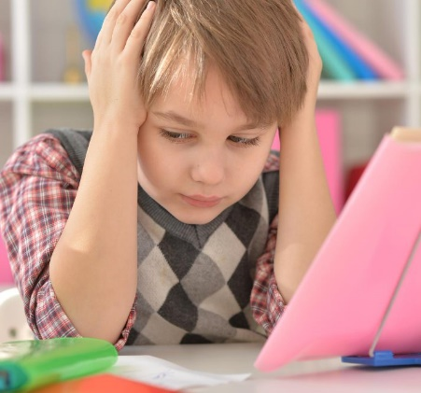***Детский негативизм*** – ***это форма протестного поведения, характеризующаяся отрицательной реакцией ребенка на требования и предложения взрослых, даже если они соответствуют его собственным желаниям. Работа с негативизмом требует терпения, понимания и гибкости.***

1. **Понимание причин негативизма:**

⦁ *Возрастные особенности*: негативизм часто встречается в период кризиса 3 лет и подросткового возраста, когда ребенок стремится к самостоятельности и самоутверждению.

⦁ *Особенности темперамента:* дети с "трудным" темпераментом (например, повышенная возбудимость, инертность) могут быть более склонны к негативизму.

⦁ *Неправильное воспитание:* авторитарный стиль воспитания, чрезмерный контроль, отсутствие четких границ, непоследовательность требований могут провоцировать негативизм.

⦁ *Переутомление, стресс:* физическое и эмоциональное переутомление, конфликты в семье или школе могут усиливать проявления негативизма.

⦁ *Заболевания:* в некоторых случаях негативизм может быть симптомом неврологических или психических расстройств.

**II. Методы и формы работы:**

1. Работа с ребенком:

⦁ *Установление доверительных отношений:* важнейшим условием успешной работы является установление эмоционального контакта с ребенком.

⦁ *Предложение выбора:* вместо прямых указаний предлагайте ребенку выбор из нескольких вариантов. Это даст ему ощущение контроля над ситуацией и снизит сопротивление.

⦁ *Игнорирование незначительных проявлений негативизма:* не стоит акцентировать внимание на каждом проявлении негативизма. Иногда лучше "не заметить" незначительные протесты.

⦁ *Переключение внимания:* если ребенок начинает проявлять негативизм, попробуйте переключить его внимание на другую деятельность, игру, интересную тему.

⦁ *Использование игровых методов:* игры помогают снять напряжение, моделировать различные ситуации и обучать навыкам сотрудничества.

⦁ *Позитивное подкрепление:* хвалите и поощряйте ребенка за любое, даже самое маленькое, проявление сотрудничества и позитивного поведения.

⦁ *Обучение навыкам саморегуляции:* помогите ребенку научиться распознавать и контролировать свои эмоции, справляться с гневом и раздражением.

2. Работа с родителями:

⦁ *Консультирование родителей:* помощь родителям в понимании причин негативизма и разработке эффективных стратегий воспитания.

⦁ *Обучение родительским навыкам:* тренинги и семинары по позитивному родительству, эффективному общению, методам дисциплины без наказаний.

⦁ *Совместная разработка плана действий:* важно, чтобы родители и педагоги работали в команде, обменивались информацией и поддерживали друг друга.

3. Совместная работа (учитель, социальный педагог, педагог психолог, родители):

⦁ *Выработка единых требований:* последовательность и согласованность действий взрослых – важнейшее условие успешной работы с негативизмом.

⦁ *Создание благоприятной атмосферы:* в школе и дома важно создавать атмосферу доверия, поддержки и взаимопонимания.

⦁ *Наблюдение за динамикой и коррекция плана работы:* важно отслеживать изменения в поведении ребенка и при необходимости корректировать методы работы.

⦁ *Использование игровых методов:* В работе с детьми младшего возраста эффективны игровые методы, которые помогают моделировать различные социальные ситуации и обучать правильному поведению.

⦁ *Привлечение к совместной деятельности:* совместные проекты, игры, творческие задания помогают установить доверительные отношения и учат ребенка сотрудничеству.

**Важно помнить:**

⦁ *Негативизм* – это временное явление. С правильным подходом и терпением его можно преодолеть.

⦁ *Нельзя бороться с негативизмом наказаниями и давлением*. это только усилит протестное поведение.

⦁ *Важно уважать личность ребенка, его чувства и переживания.*

 ***Капризы – это форма поведения ребенка, характеризующаяся нытьем, плачем, раздражительностью, отказом выполнять просьбы и стремлением добиться своего любыми способами. Работа с капризами требует от взрослых терпения, последовательности и понимания причин такого поведения.***

**I. Понимание причин капризов:**

⦁ *Усталость, голод, недомогание:* физиологические потребности ребенка напрямую влияют на его настроение и поведение.

⦁ *Переизбыток впечатлений:* слишком насыщенный день, много новых впечатлений могут привести к эмоциональной перегрузке и капризам.

⦁ *Недостаток внимания:* капризы могут быть способом привлечь внимание взрослых.

⦁ *Неумение выразить свои чувства и желания:* Маленькие дети не всегда могут вербализовать свои потребности, что выливается в капризы.

⦁ *Непоследовательность в воспитании:* если родители или другие взрослые поступают непоследовательно, то ребенок может использовать капризы для манипуляции.

⦁ *Проблемы в семье:* напряженная обстановка в семье, конфликты между родителями, недостаток родительского тепла и внимания могут быть причиной капризов.

**II. Методы и формы работы:**

1. Работа с ребенком:

⦁ *Игнорирование капризов:* если капризы не связаны с физиологическими потребностями, лучше не реагировать на них, не идти на поводу у ребенка.

⦁ *Переключение внимания:* попробуйте отвлечь ребенка интересной игрой, занятием.

⦁ *Четкие правила и границы:* ребенок должен понимать, что можно, а что нельзя. Правила должны быть ясными, последовательными и неизменными.

⦁ *Обучение навыкам саморегуляции:* помогите ребенку научиться распознавать и контролировать свои эмоции, справляться с гневом, раздражением, обидой.

⦁ *Развитие эмпатии:* учите ребенка понимать чувства других людей.

⦁ *Позитивное подкрепление*: хвалите и поощряйте ребенка за хорошее поведение, за проявление терпения, самостоятельности.

2. Работа с родителями:

⦁ *Консультирование родителей:* помощь родителям в понимании причин капризов и разработке эффективных стратегий воспитания.

⦁ *Обучение родительским навыкам:* тренинги и семинары по позитивному родительству, эффективному общению.

3. Совместная работа (учитель, социальный педагог, педагога психолога, родители):

⦁ *Выработка единых требований:* важно, чтобы требования к поведению ребенка были едиными дома и в школе.

⦁ *Регулярное общение:* обмен информацией о поведении ребенка, и коррекция методов работы.

**Важно помнить:**

⦁ *Капризы* — это нормальное явление в детском возрасте. Они являются частью процесса развития и взросления.

⦁ *Терпение и последовательность* — ключ к успеху в работе с капризами. Не ожидайте мгновенных результатов.

⦁ *Важно любить и поддерживать ребенка, даже когда он капризничает.*

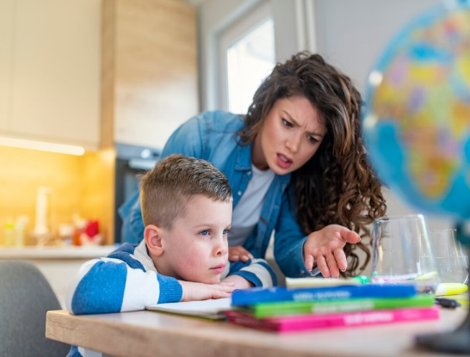 ***Проступок*** ***— это более серьезное нарушение правил, чем шалость или озорство. Он требует более серьезного вмешательства и работы с ребенком, родителями и, возможно, другими специалистами.***

**I. Определение проступка:**

⦁ *Намеренность:* проступок, в отличие от шалости, часто совершается намеренно, с пониманием того, что это нарушение правил.

⦁ *Последствия:* проступок имеет более серьезные последствия, чем шалость, может причинить вред другим людям или имуществу.

⦁ *Систематичность:* повторяющиеся проступки свидетельствуют о серьезной проблеме, требующей особого внимания.

**II. Методы и формы работы:**

1. Работа с ребенком:

⦁ *Выяснение причин:* важно понять, почему ребенок совершил проступок. Беседа должна быть спокойной и доброжелательной, без обвинений и угроз.

⦁ *Анализ последствий:* Помогите ребенку осознать последствия своего поступка для себя и для других людей.

⦁ *Развитие ответственности:* ребенок должен понимать, что он несет ответственность за свои действия. Важно, чтобы он извинился перед пострадавшими и, по возможности, исправил ситуацию (например, возместил ущерб).

⦁ *Работа с эмоциями:* научите ребенка распознавать и контролировать свои эмоции, развивайте навыки решения конфликтов без агрессии. Используйте ролевые игры, тренинги, арт-терапию.

⦁ *Поиск альтернативных способов поведения:* обсудите с ребенком, как он мог бы поступить по-другому в подобной ситуации.

2. Работа с родителями:

*⦁ Информирование и консультирование:* социальный педагог должен информировать родителей о проступке ребенка и консультировать их по вопросам воспитания и семейных отношений.

*⦁ Совместная разработка стратегии:* родители и педагоги должны совместно разработать стратегию работы с ребенком, определить единые требования и правила.

⦁ *Поддержка родителей:* важно оказывать родителям психологическую поддержку и помогать им справляться со сложностями воспитания.

3. Совместная работа (учитель, социальный педагог, родители, возможно, психолог, администрация школы):

⦁ *Координация действий:* важно координировать действия всех специалистов, работающих с ребенком.

⦁ *Индивидуальный план работы:* разработка индивидуального плана работы с ребенком, учитывающего его особенности и причины проступков.

⦁ *Мониторинг и коррекция:* регулярный мониторинг поведения ребенка, и коррекция плана работы при необходимости.

4. В случае серьезных проступков:

⦁ *Взаимодействие с правоохранительными органами:* в случае серьезных правонарушений социальный педагог обязан сообщить об этом в соответствующие органы.

⦁ *Защита прав ребенка:* социальный педагог должен обеспечить защиту прав ребенка в любой ситуации.

***Важно помнить:***

⦁ *Справедливость и объективность:* важно быть справедливым и объективным при оценке поступка ребенка.

⦁ *Конфиденциальность:* информация о проступке ребенка должна сохраняться в тайне.

⦁ *Уважение достоинства ребенка:* даже при разборе серьезных проступков важно сохранять уважение к личности ребенка.

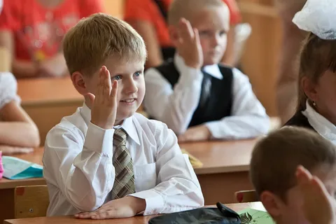

**УСПЕХОВ В РАБОТЕ!**